**Tecnológico Nacional de México**

**Instituto Tecnológico de La Laguna**

**Gestión de proyectos de software**

**Ingeniería en Sistemas Computacionales**

**Documentación Unidad IV**

**Presenta:**

**Jorge Alberto Olvera Cuenca**

**Sergio Alberto Limón Rodríguez**

**Martin Alberto Rivas Villegas**

**Torreón, Coahuila**

**Fecha 26 de noviembre de 2019**

Propuesta.  
 **Introducción**   
  
Esta aplicación se hace con el fin de obtener los datos del Instituto Nacional de Estadística y Geográfica (INEGI) de una forma más organizada y visual para que el usuario se encuentre más satisfecho al momento de realizar una búsqueda de información en dicha página.  
  
**Metas y Objetivos**  
-Buscaremos automatizar un conjunto de datos establecidos y previamente evaluados (plataforma INEGI), para así de esta manera otorgar más rapidez y menos complejidad en las búsquedas que sean realizadas, así mismo impactar en las compañías para un mejor manejo de su información.  
  
- Organizar los datos de cualquier plataforma de una manera más gráfica y comprensible, atreves de una plataforma web y de esta manera que cualquier usuario puede hacer uso de ella.  
  
 **Planteamiento de la necesidad**En muchas ocasiones se quiere consultar o ver estadísticas de los datos que proporciona el INEGI tales como de educación, empleos, gobierno, comercio, salud, turismo, tecnologías, etc., pero en la página oficial del INEGI solo se muestran los datos en forma general, es decir, no permite consultar datos específicos y muchas de las veces el usuario opta por terminar su búsqueda sin llegar su objetivo, ya que no encuentra lo que necesita o si lo encuentra pero no de la manera que desea. **Antecedentes de una organización**La organización INEGI es el más claro antecedente la cual solo proporciona graficas generales y si quieres ver algo más concreto solo te mandara a descargar los archivos donde almacenan toda la información y los cuales muchas veces son muy difíciles de comprender.  
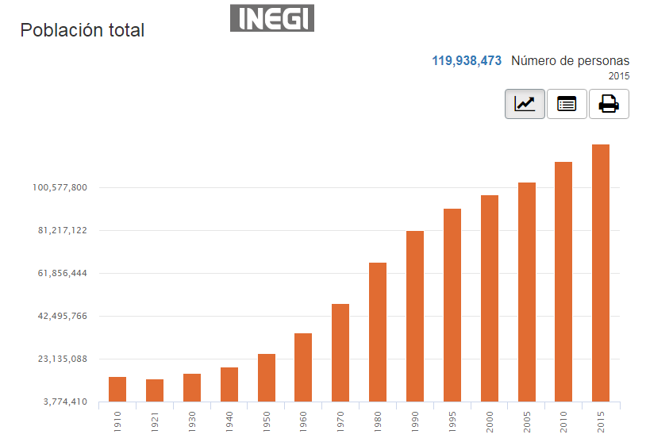  
 **Enfoque y operaciones  
  
¿Cómo?**El proyecto contara con metodología **SCRUM** siendo sus integrantes :  
  
Martin Alberto Rivas Villegas (**Scrum Master , ProductOwner**)  
Sergio Alberto Limón Rodríguez (**Equipo de Desarrollo**)  
Jorge Alberto Olvera Cuenca(**Equipo de Desarrollo**)  
  
 llevando todo acabo con el Estándar **IEEE830.**

* Esta norma le sirve tanto al usuario/Cliente como al desarrollador.
* El propósito principal de esta norma es ayudarnos a generar un documento muy útil: el ERS.
* Es esencialmente una guía para redacción.
* El cliente puede definir características de un software que necesite.
* Un desarrollador que haga software “a la medida” mediante proyecto.
* Un cliente describa claramente lo que quiere.
* El desarrollador entienda claramente lo que el cliente quiere.
* Se establezcan bases para un contrato de desarrollo.
* Se reduzca el esfuerzo de análisis, diseño y programación (evitando re-trabajo).
* Se le puedan hacer mejoras o innovaciones a ese software.

**¿Dónde?**El proyecto residirá completamente en Softec, ya que el proyecto es complejo y al finalizarlo se le dará el control total al Gobierno de Coahuila.  
  
  
 **¿Cuándo?   
  
  
  
Monitoreo :** Se deberá agrupar al equipo cada 3 días para ver complicaciones, avances e hitos especiales durante la realización del proyecto.  
  
**Evaluación** : Contara con evaluación interna con duración de 2 semanas para determinar que el proyecto cumple con los requisitos del cliente en su totalidad.  
  
**Informes** : Se reunirá nuestro Scrum Master con nuestro cliente cada semana el día acordado para mostrar avances del proyecto. **Presupuesto**

|  |  |  |  |  |  |  |
| --- | --- | --- | --- | --- | --- | --- |
|  | | Numero de | | Complejidad (Media) |  | |
| Salidas | | 5 | | 4 | 20 | |
| Entradas | | 0 | | 5 | 0 | |
| Consultas | | 3 | | 4 | 12 | |
| Archivos internos | | 4 | | 10 | 40 | |
| Archivos externos | | 5 | | 7 | 35 | |
|  | |  | | PFSA | 107 | |
| PF | PFSA * 0.97 | | KLOC | | | (PF *TASA) /1000 | |
| PF | 107 * 0.97 | | KLOC | | | (103.79*30) /1000 | |
| PF | 103.79 PF | | KLOC | | | 3.113 LOC | |

|  |  |
| --- | --- |
| EMP | 3.0 (KLOC)^1.12 * 2.7877 |
| EMP | 3.0(3.113) ^1.12 * 2.7877 |
| EMP | 29.8351 Esfuerzo |

|  |  |
| --- | --- |
| P | EMP / TD |
| P | 29.8351/ 8.2053 |
| P | 3.6360 Personas |

|  |  |
| --- | --- |
| SUELDO | 2500 |
| COSTO | P * SUELDO * TD |
| COSTO | 3.6360 * 8.2053*2500 |
| COSTO | $ 74,586.177 (Recomendable) |

|  |  |
| --- | --- |
| TD | 2.5 (EMP)^0.35 |
| TD | 2.5 (29.8351) ^0.35 |
| TD | 8.2053 Meses |

El costo de la creación de la empresa abarca:

|  |  |
| --- | --- |
| **Renta** | 1200 x mes 3600 |
| **Luz** | 600 x mes 1800 |
| **Agua** | 140 x mes 420 |
| **Internet** | 499 x mes 1497 |
| **Equipo** | 30,000 |
| **Total** | **38,814** |

**Sustentabilidad :**-Se pediría un 50% al iniciar el proyecto para poder financiar los costos del mismo y salarios de nuestro equipo de desarrollo y al finalizar se terminaría el pago al entregar el proyecto completo.  
  
-También se buscarían socios hablándoles sobre los beneficios que esta empresa les ofrece a futuro demostrando buenos resultados con nuestros clientes.  
  
-Por último recurso seria ir al banco a pedir un préstamo mínimo el 40% del costo total de proyecto para financiar el proyecto hasta finalizarlo y poder entregarlo.  
Justificación del proyecto.Un problema frecuente es ir a INEGI y encontrar graficas con datos no centralizados sino más bien generales siendo problema para usuarios que buscaban algo más específico, cuando estas graficas no son lo que el usuario buscaba tendrá que adentrarse a los archivos que proporciona INEGI siendo muy difíciles de comprender.

La aplicación que se propone tomara todos los datos actualizados de la página oficial del INEGI (claro que se debe contar con conexión a internet) al momento de que el usuario indique su búsqueda (en la aplicación) y los mostrara de forma visual en gráficas ilustradas junto con sus descripciones. Incluso si el objetivo es consultar datos específicos, por ejemplo, de un solo estado, en un rango de años, etc., esta aplicación se encargará de mostrar los datos solicitados en forma escrita y visual (en graficas). Todo esto con el fin de que la página sea más eficaz y que el usuario encuentre lo que necesita  
Calendario de actividades. 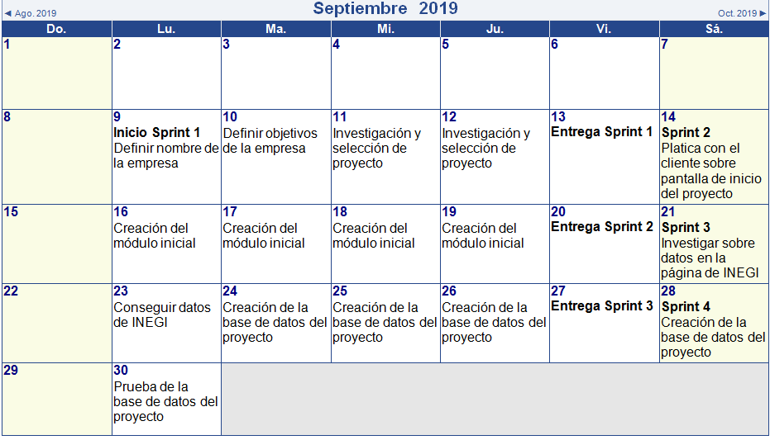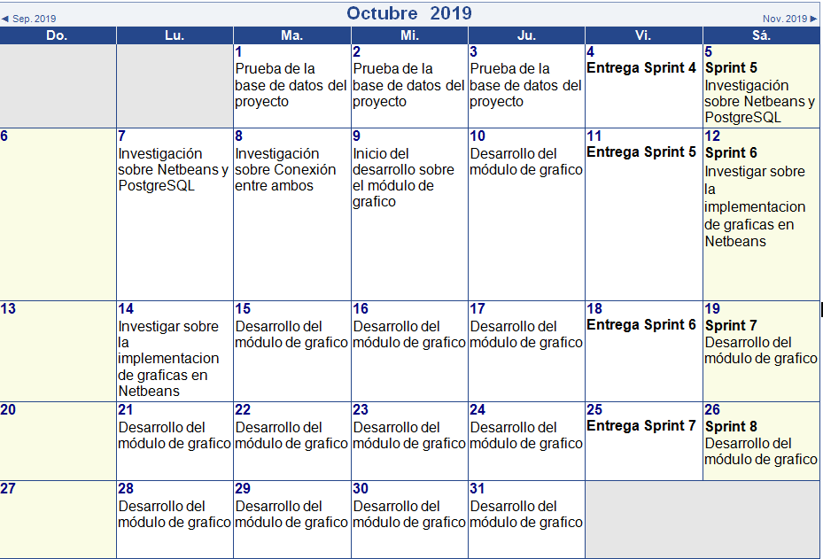  
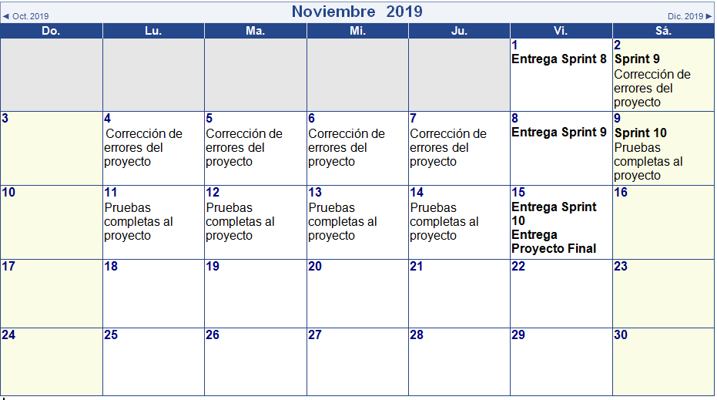Personal involucrado. **Líder del Proyecto (Scrum Master)  
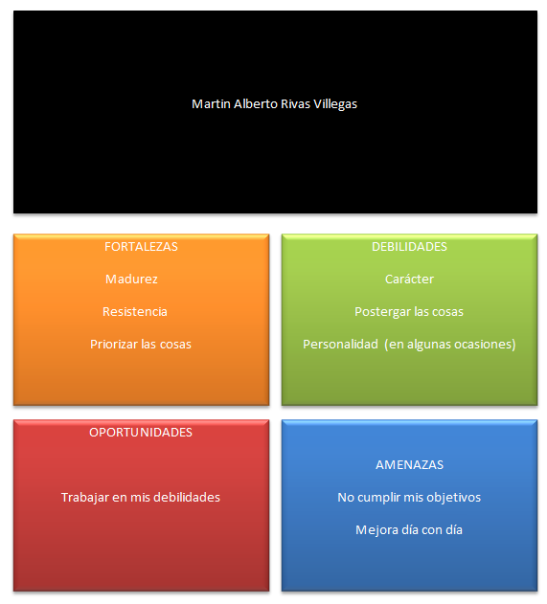**

**Desarrollador  
  
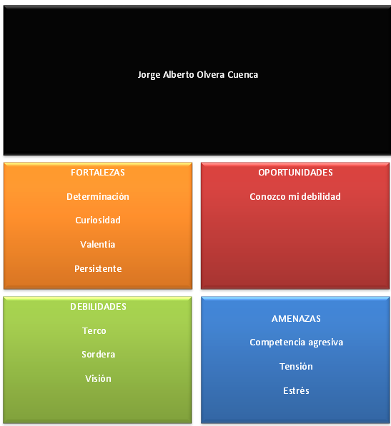**

**DBA  
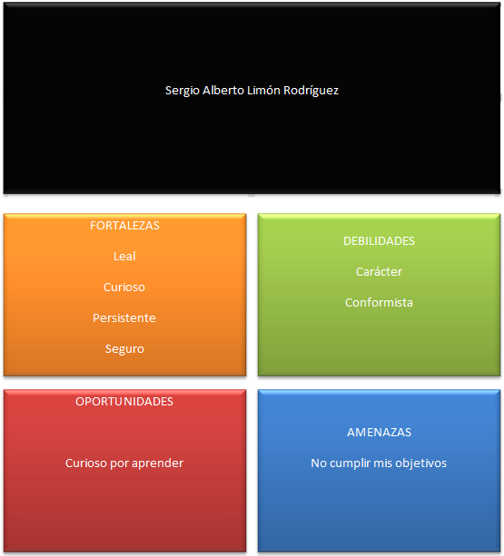**Políticas de comunicación y seguimiento.  
La compañía Softec tendrá un responsable en sede que hará el seguimiento del proyecto desde el inicio mismo de este. La comunicación entre el cliente y el responsable del proyecto en sede será permanente, tanto vía e-mail como telefónica. Antes de empezar la realización del proyecto, la compañía Softec firmará un acuerdo con cada uno de los socios locales, en el que se especificará la forma de llevar a cabo el seguimiento y la evaluación del proyecto. Conforme al acuerdo suscrito, el socio local enviará los siguientes informes:   
  
  
  
  
  
- **Informes semanales**: Se presentara cada viernes a partir de las 11:00 AM después de acabar el sprint que reporta.   
  
- **Junta para verificación de avance**: se reunirá el equipo cada 3 días para mostrar el avance de sus módulos dentro del sprint correspondiente  
  
-**Informes finales**: Se enviará 1 mes después de la finalización del proyecto.-**Subir cada progreso a GITHUB** : Cada finalización de sprint se subirá el avance a GITHUB para que el scrum master lleve un control del porcentaje del proyecto realizado.  
- **Comunicación del equipo**: La comunicación del equipo será principalmente por WhatsApp enviando cualquier imprevisto por este mismo o cualquier detalle relacionado al proyecto.  
Formatos.

|  |  |
| --- | --- |
| **PROCESO** | **TEMPLATE UTILIZADO** |
| **Planificación y Monitorización de Proyectos** | Plantilla de Planificación y Monitorización de Proyectos |
| **Gestión de cierre de Sprint** | Plantilla de cierre de Sprint |
| **Gestión de requisitos** | Plantilla de Gestión de requisitos |
| **Gestión de la Configuración** | Plantilla de Gestión de la Configuración |
| **Gestión de Plan de la Calidad** | Plantilla Gestión de Plan de la Calidad |

Herramientas. **GITHUB -** https://github.com/  
 **Microsoft Project -** https://products.office.com/es-mx/projectContrato.